修改git commit 最后一次提交的注释信息 以及如何退出git bash vim编辑器
今天用git commit -m “注释”提交的时候，注释写错了，于是各种查资料开始了和git bash vim的纠缠。。。（网上的资料我真是没操作成功，不过最后还是摸索出来了）
首先 使用 git commit --amend 命令，（修改最近一次提交的注释信息），会进入到vim 编辑器
然后 你会发现编辑器里你怎么输入都没反应，这是因为vim处在不可编辑状态，按下字母键 c，此时进入编辑状态，可以开始修改注释信息了

在然后 你会发现你怎么都退出不了，回到shell了，然后操作如下： ESC -- > 退出编辑状态；接着 连续按两次大写字母键 Z，接着你会惊喜的发现，终于保存好退出来了！

git commit 没-m输入说明，进入如图

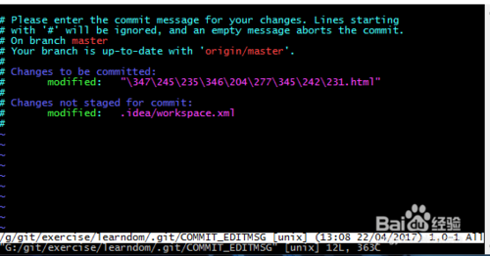

输入i，进入insert输入模式，输入说明

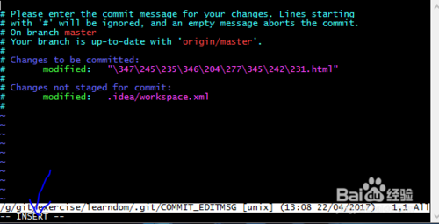

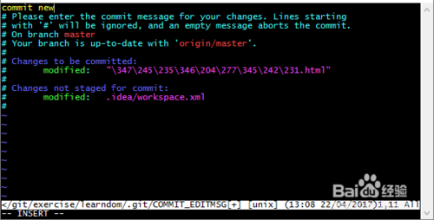

输入完后，按ESC，下方insert消失

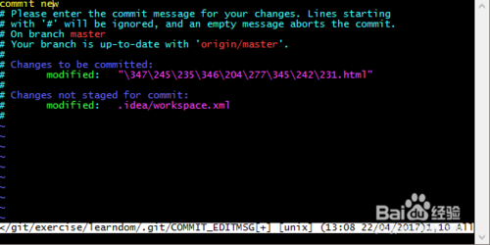

输入：再输wq，回车。

这就完成了，回到命令输入界面

